1. **Life云接入标准化**

目录

1、平台简介 2

2、平台架构 2

2.1、终端接入 2

2.2、终端管理 3

3、 设备接入流程 4

3.1、整体开发流程 4

3.2、总体流程 4

4、C-Life云接标准化 5

4.1、HTTP通讯方式 5

4.2、TCP通讯方式 6

4.3、MQTT通讯方式 7

4.4、WebSocket方式 7

# 1、平台简介

C-Life云物联平台,专注人工智能,大数据技术,数据挖掘,云计算等,提供全屋智能,企业智造,行业智能场景服务,以及智慧养老,智慧校园,智慧酒店,智慧美业,智慧农业等一站式人工智能物联网解决方案, 涵盖硬件接入, 云服务和APP软件设计，赋能客户，为客户创造更多价值。

# 2、平台架构

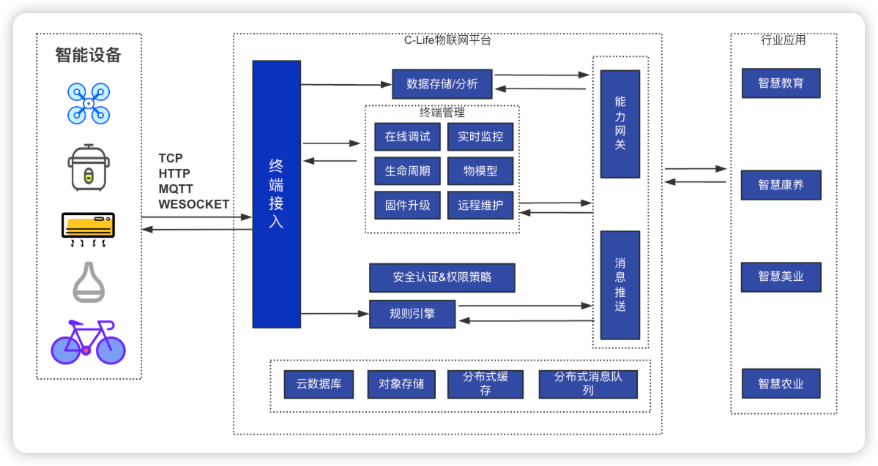

## 2.1、终端接入

提供2/3/4G、NB-IoT、Wi-Fi等不同网络设备接入方案，解决异构网络设备接入管理痛点。支持HTTP、TCP、MQTT、WebSocket等多种协议的设备接入，既满足长连接的实时性需求。

## 2.2、终端管理

提供完整的设备生命周期管理功能，支持设备注册激活、指令下发、远程配置、固件升级、远程维护、实时监控、设备删除等功能。

* 提供设备物模型，简化应用开发。
* 提供设备上下线信息，方便实时获取设备状态。
* 可按需向终端下发指令消息，终端接收到命令后按照命令内容执行对应操作。
* 提供数据存储能力，方便用户海量设备数据的存储及实时访问。
* 支持OTA升级，赋能设备远程升级。
* 提供订阅管理能力，方便应用订阅各种所需数据。

**2.3、物模型**

为使终端消息格式统一化，并降低客户终端业务开发难度，平台提供物模型配置功能。在开发产品时，可以引入平台提供的行业标准物模型数据，并可以根据业务需求在标准物模型的基础上增加自定义字段。

* 标准物模型作为行业标准，可实现终端和应用解耦，不同应用之间能够以同一种物模型标准进行数据互通。
* 平台的物模型能生成设备侧编码，可作为源码给终端开发提供参考。

# 设备接入流程

## 3.1、整体开发流程

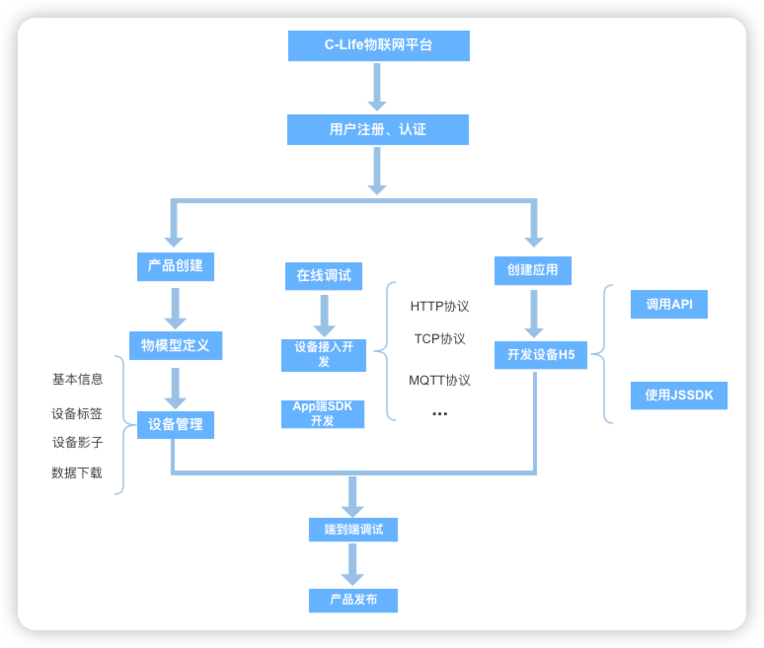

## 3.2、总体流程

设备对接的总体流程主要分为四个步骤：

1. 第一步为创建产品，包含产品信息的填写以及产品生产；
2. 第二步为新建物模型，定义产品的功能点；
3. 第三步为云服务开发，该步骤为设备通过C-Life标准化接入到C-Life云；
4. 第四步为产品发布。

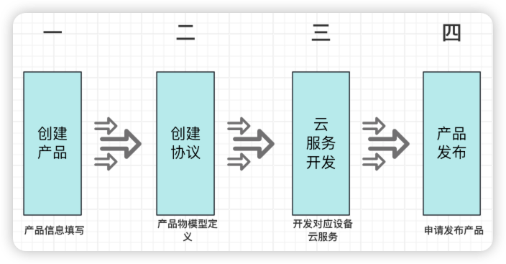

# 4、C-Life云接标准化

## 4.1、HTTP通讯方式

这种方式有两种情况：云云对接和直连方式。这两种方式在数据接口的提供、数据获取和数据处理等方面存在一定的差异，下面我们将对这两种方式进行详细的解析。

**云云对接方式**：云云对接指的是第三方提供数据接口，C-Life端开发对接程序，通过接口获取数据，并将获取到的设备数据进行转换后接入C-Life。在这个过程中，第三方扮演了数据接口提供者的角色，C-Life则负责开发对接程序，以便从第三方获取数据。这种方式的优点在于，第三方可以专注于提供数据接口，而C-Life可以专注于数据处理和应用，双方各司其职，提高了工作效率。同时，这种方式也具有一定的局限性，比如第三方数据接口的稳定性、安全性和数据传输速度等方面可能会影响到整个系统的运行。

**直连对接方式**：直连方式是指C-Life开发数据接口，设备端写入接口地址，将数据上传至C-Life。这种方式中，C-Life不仅负责数据处理和应用，还需要开发数据接口，以便设备端能够上传数据。这种方式的优点在于，C-Life可以更好地掌控数据上传的过程，保证了数据接口的稳定性和安全性。然而，这种方式也存在一定的局限性，比如C-Life需要承担更多的开发工作，可能会增加其开发成本和时间。

总的来说，云云对接和直连方式各有优缺点，具体应用时需要根据实际情况进行选择。对于那些数据处理和应用能力较强的，直连方式可能更为合适；而对于那些需要依赖第三方数据接口的企业，云云对接方式则更具优势。在实际应用中，可以根据自身需求和资源，灵活选择适合自己的数据交互方式，以实现设备与平台之间的高效数据传输和处理。

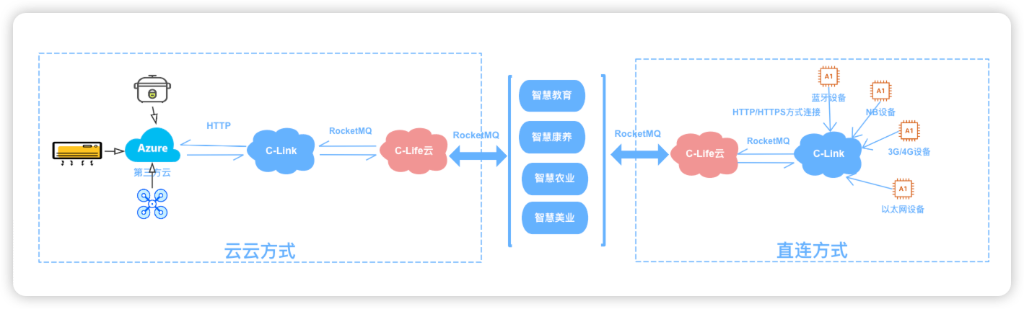

### 4.1.1、带操作系统

涉及操作系统硬件设备，例如Windows、Linux等。通过采用HTTP/HTTPS方式，实现C-Life端接口，从而实现便捷快速接入C-Life平台。

### 4.1.2、蓝牙方式

借助空调盒子或手机应用程序，遵循C-Life蓝牙协议，设备蓝牙数据可上传至C-Life平台，此功能由C-Life开发的蓝牙盒子或App端SDK实现。

### 4.1.3、以太网方式

Zigbee、NB-IOT、3G/4G等通信技术的硬件设备，通过http/https传输协议，实现clink协议，能够便捷地接入C-Life平台。

### 4.1.4、云云对接

第三方云服务提供商采用CLINK协议，实现设备的上行和下行数据通道。

## 4.2、TCP通讯方式

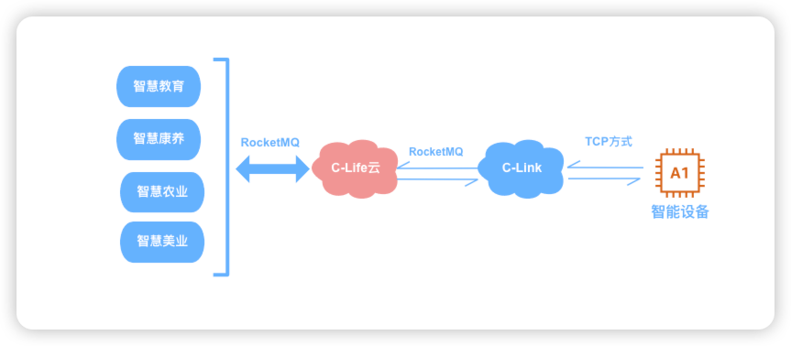

### 4.2.1、内置Android系统

内置Android操作系统，整合C-Life提供的物联网开放SDK（IoT Open SDK），实现设备数据上下行畅通。在C-Life平台上创建新产品与物模型，便可迅速接入C-Life平台。

### 4.2.2、Wi-Fi模组

数联天下提供Wi-Fi模组及其对应的SDK，设备MCU集成相应的Wi-Fi模组SDK后，便可实现设备顺利接入C-Life平台。

### 4.2.3、Linux系统

数联天下提供支持不同CPU架构的Linux系统对应的SDK，通过设备端集成，便可实现设备接入C-Life平台。

### 4.2.4、C-Link协议

C-Link自有协议，目前正在制定中....

## 4.3、MQTT通讯方式

消息队列遥测传输协议（Message Queuing Telemetry Transport），即时通信协议，是物联网的重要组成部分。MQTT协议是为大量计算能力有限，且工作在低带宽、不可靠的网络的远程传感器和控制设备通讯而设计的协议。

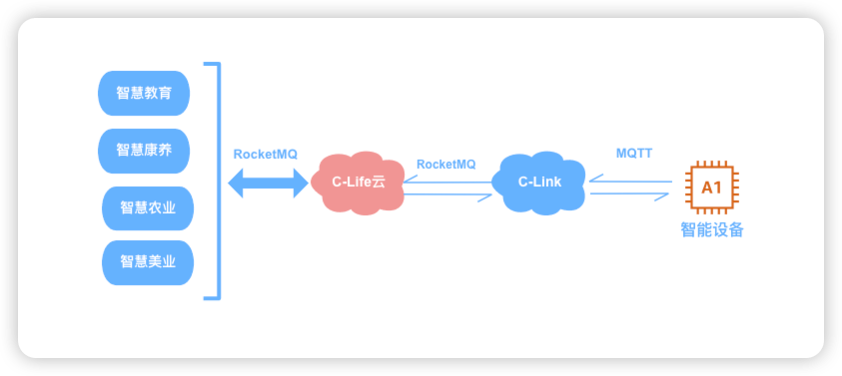

## 4.4、WebSocket方式

建设中...